1. **Lý thuyết:**

Câu 1:

1. MOV DL, SI

-> Lệnh không hợp lệ. Vì SI là thanh ghi địa chỉ ô tương ứng với địa chỉ đoạn DS mà DL là thanh ghi đa dụng không dùng để chứa địa chỉ ô

1. MOV DI, [DI]

-> 0200h

1. ADD AX, [SI]

-> 0650h

1. SUB BX, [DI]

-> 0800h

1. LEA BX, BETA [BX]

-> 0100h

1. ADD [SI], [DI]

-> Không hợp lệ. Vì không thể cộng hai giá trị trong một vùng nhớ.

1. ADD AH, [SI]

-> 10h

1. ADD AH, [SI]

-> 0155h

1. MOV AX, [BX+DI+BETA]

-> 3100h

Câu 2:

Địa chỉ ô trong toán hạng nguồn 2000h

MOV DI, [DI] -> 0200h

Câu 3:

Địa chỉ ô trong toán hạng nguồn 1500h

ADD AX, [SI] -> 0650h

Câu 4:

LEA BX, BETA[BX] -> 0

Câu 5:

MOV AH, BYTE PTR A -> CD

Câu 6:

MOV AX, WORD PTR B -> 20CD

**II. Bài Tập:**

**Bài 1:**

1. ADD AX, BX; Với AX = 7FFFh, BX=1

7FFFh + 1 = 8000h

Trạng thái các cờ:

CF = 0 (vì không có kết quả mượn từ bit MSB)

ZF = 0 (vì kết quả khác 0)

SF = 1 (vì kết quả mang giá trị âm)

OF = 1(vì nhớ vào mà không nhớ ra)

PF = 1 (vì byte thấp là số chẵn)

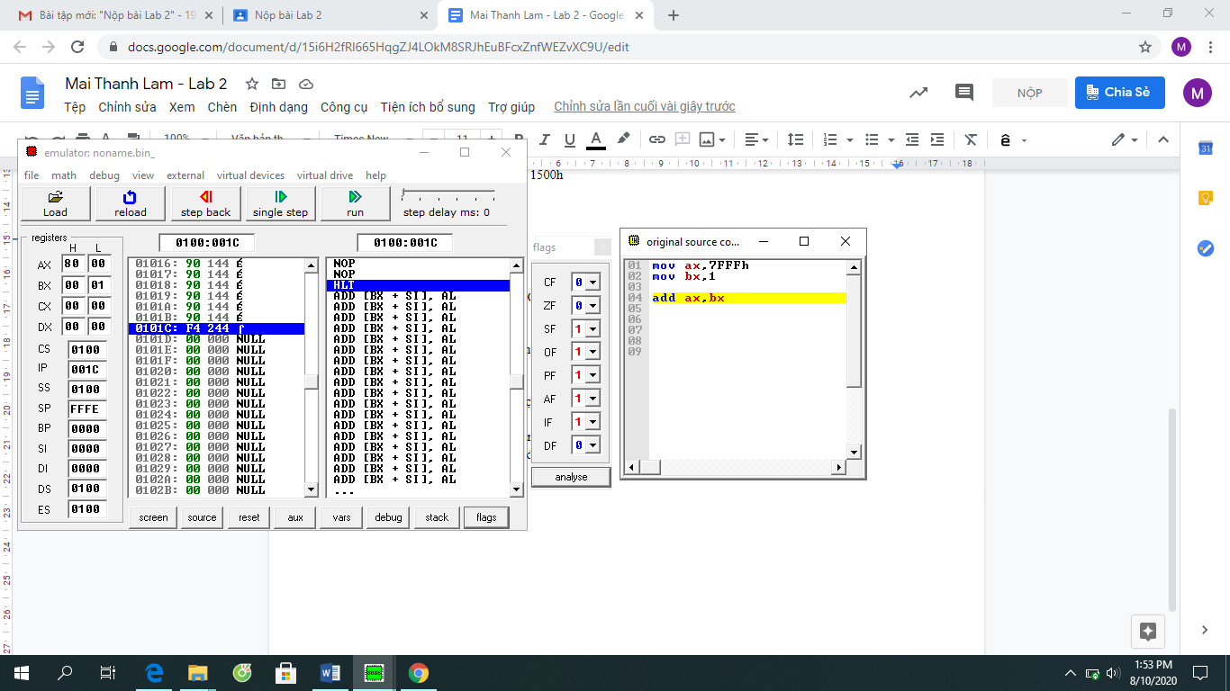

1. SUB AL, BL; Với AL =1, BL= FFh

1 - FFh = 02h

Trạng thái các cờ:

CF = 1 (vì có kết quả mượn từ bit MSB)

ZF = 0 (vì có kết quả khác 0)

SF = 0 (vì kết quả mang giá trị dương)

OF = 0 (vì nhớ vào và nhớ ra đồng thời)

PF = 0 (vì byte thấp là số lẻ)

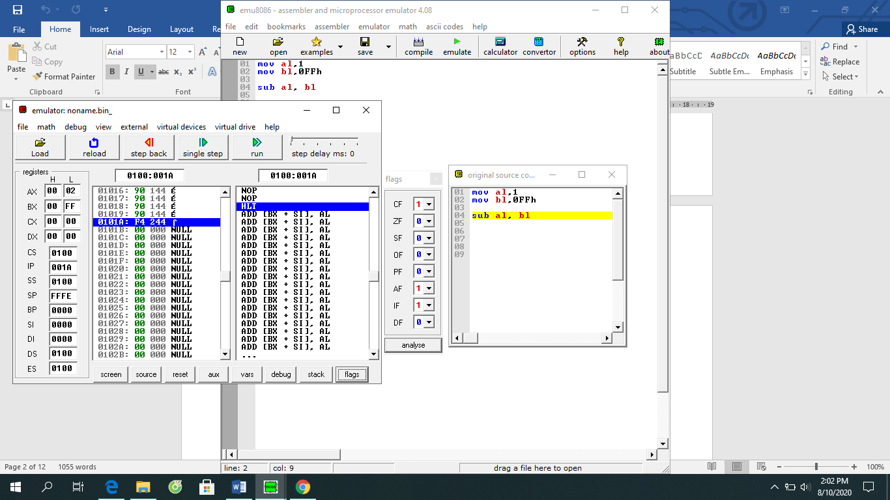

1. DEC AL; Với AL = 0

0 - 1 = FFh

Trạng thái các cờ:

CF = 0 (vì không có mượn từ bit MSB)

ZF = 0 (vì kết quả khác 0)

SF = 1 (vì kết quả mang giá trị âm)

OF = 0 (vì nhớ vào và nhớ ra đồng thời)

PF = 1 (vì byte thấp là số chẵn)

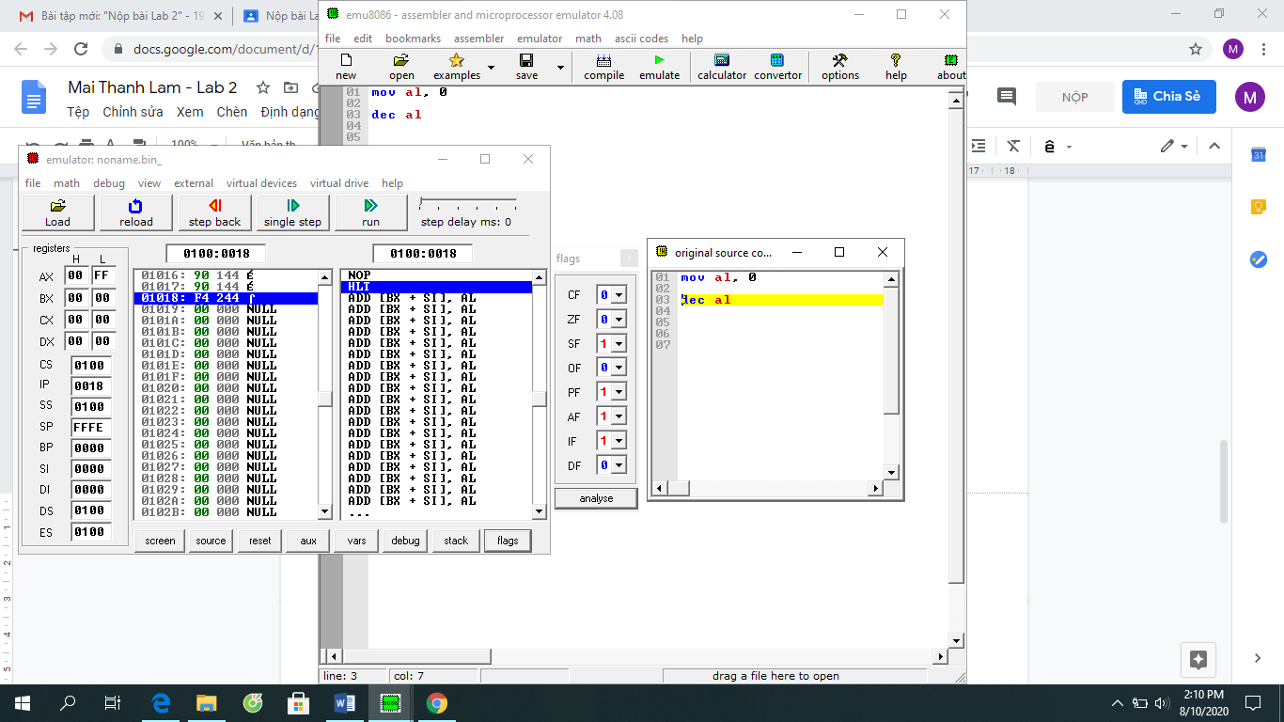

1. NEG AL; Với AL = 7Fh

7Fh = 01111111 bin

10000000 bin +1 = 01111111 bin

Trạng thái các cờ:

CF = 1 (vì có mượn từ bit MSB)

ZF = 0 (vì có kết quả khác 0)

SF = 1 (vì kết quả mang giá trị âm)

OF = 0 (vì nhớ vào và nhớ ra đồng thời)

PF = 1 (vì byte thấp là số chẵn)

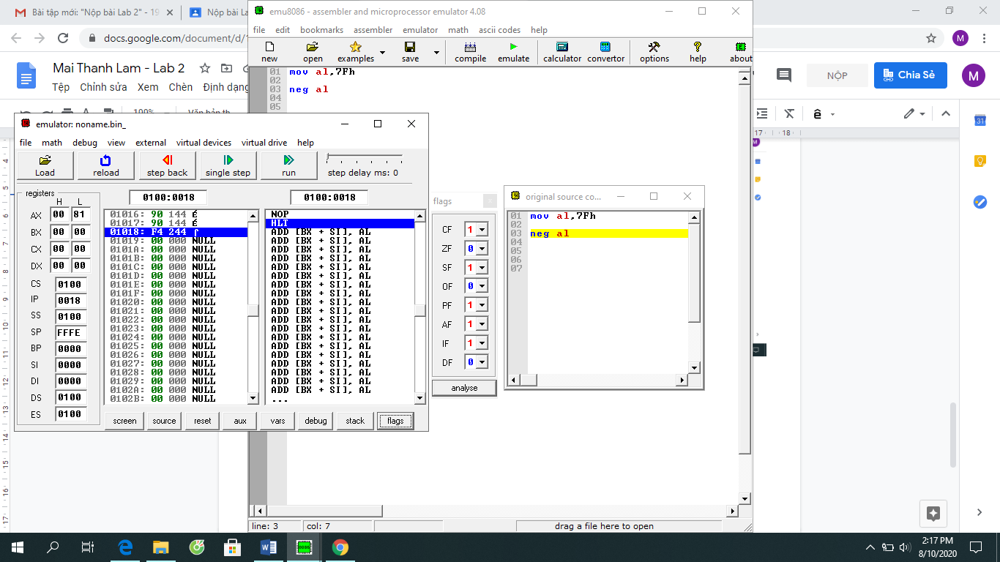

1. XCHG AX, BX; Với AX = 1ABCh, BX = 712Ah

AX = 712 Ah, BX = 1ABCh

Trạng thái các cờ:

CF = 0 (không thay đổi)

ZF = 0 (không thay đổi)

SF = 0 (không thay đổi)

OF = 0 (không thay đổi)

PF = 0 (không thay đổi)

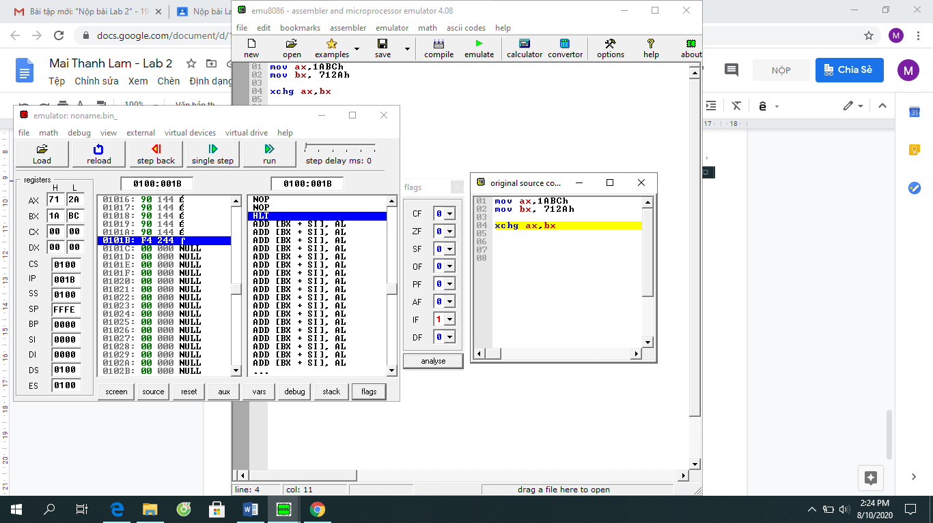

1. ADD AL, BL; Với AL = 80h, BL = FFh

80h + FFh = 7Fh

Trạng thái các cờ:

CF = 1 (vì có mượn từ bit MSB)

ZF = 0 (vì có kết quả khác 0)

SF = 0 (vì kết quả mang giá trị dương)

OF = 1 (vì nhớ ra mà không nhớ vào)

PF = 0 (vì byte thấp là số lẻ)

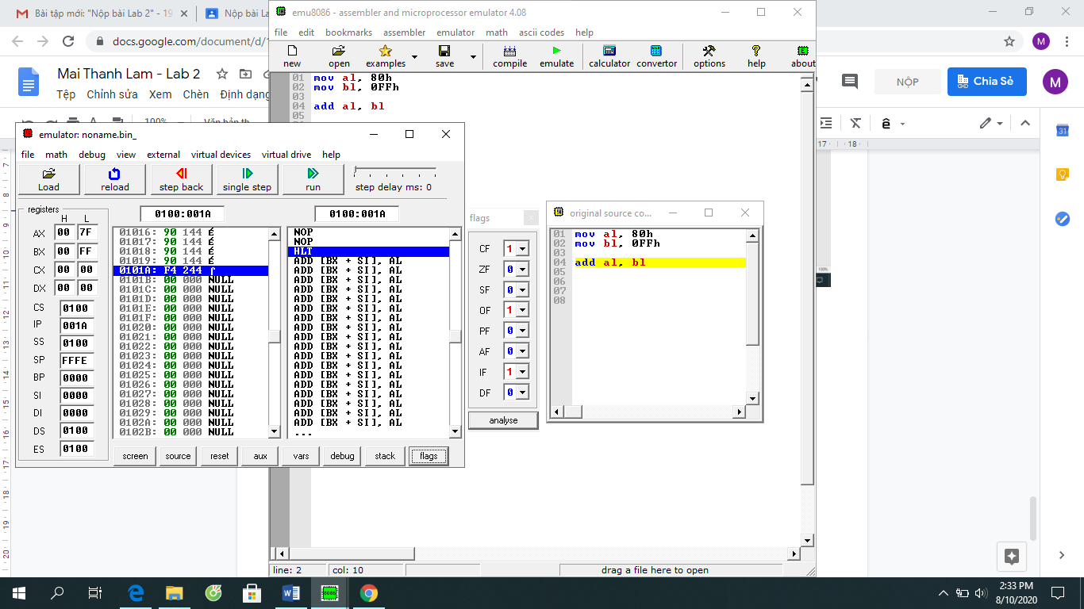

1. SUB AX, BX; Với AX = 0, BX = 8000h

0 - 8000h = 8000h

Trạng thái các cờ:

CF = 1 (vì có mượn từ bit MSB)

ZF = 0 (vì có kết quả khác 0)

SF = 1 (vì kết quả mang giá trị âm)

OF = 1 (vì nhớ ra mà không nhớ vào)

PF = 1 (VÌ byte thấp là số chẵn)

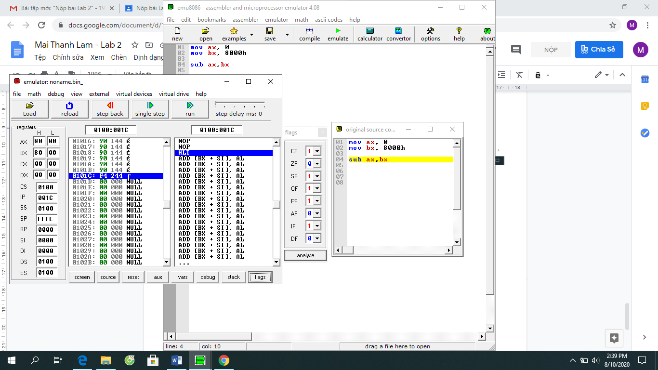

1. NEG AX; Với AX = 1

1h = 00000001 bin

=> 11111110 bin + 1 = 1 00000001 bin

Trạng thái các cờ:

CF = 1 (vì có mượn từ bit MSB)

ZF = 0 (vì kết quả khác 0)

SF = 1 (vì kết quả mang giá trị âm)

OF = 0 (vì nhớ vào và nhớ ra đồng thời)

PF = 1 (vì byte thấp là số chẵn)

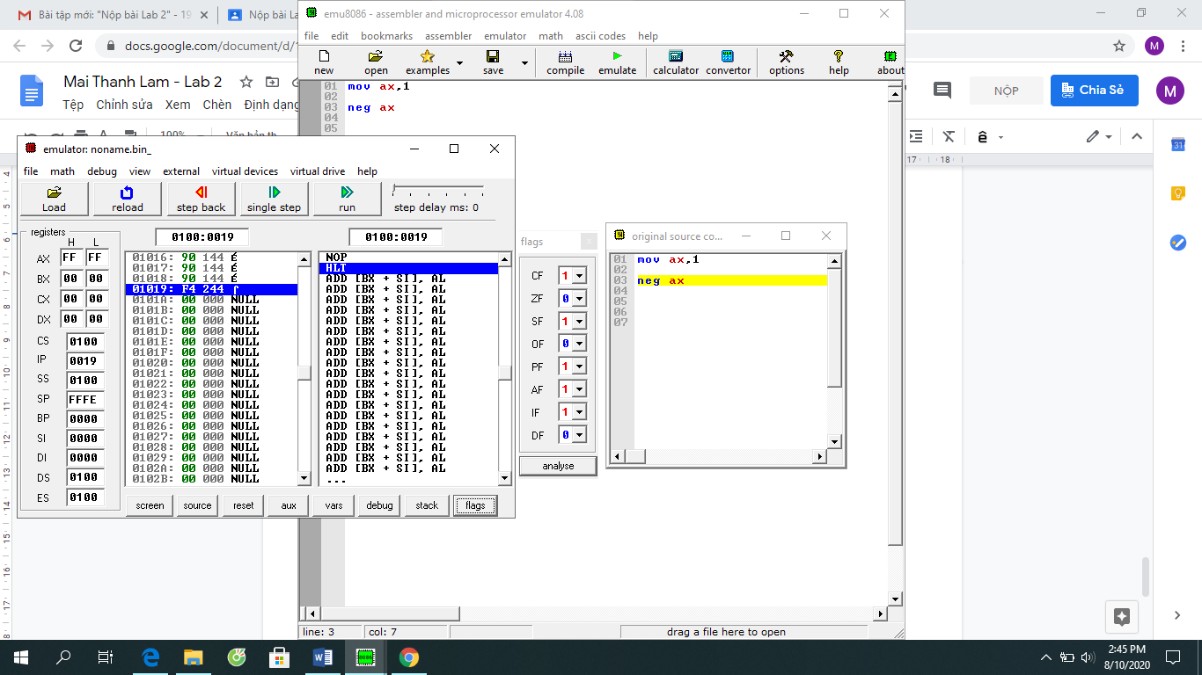

**Bài 2:**

1. AX = 512Ch, BX = 4185h

512Ch + 4185h = 92B1h

Trạng thái các cờ;

OF = 1 (không nhớ vào và không nhớ ra)

SF = 1 (vì kết quả mang giá trị âm)

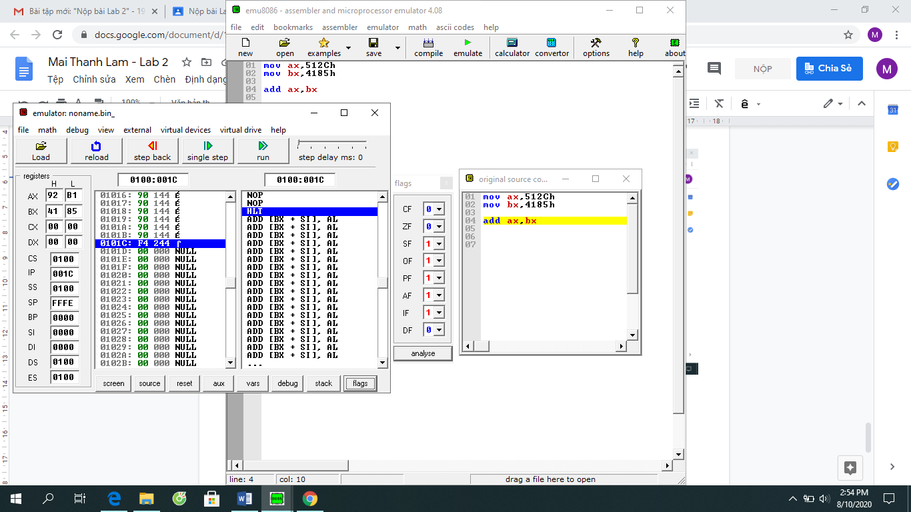

1. AX = FE12h, BX = 1ACBh

FE12h + 1ACBh =18DDH

Trạng thái các cờ:

OF = 0 (vì nhớ vào và nhớ ra đồng thời)

SF = 0 (vì kết quả mang giá trị dương)

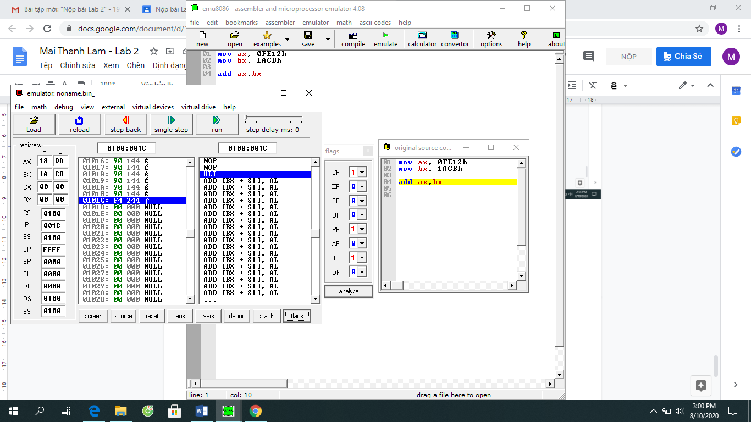

1. AX = E1E4h, BX = DAB3h

E1E4h + DAB3h = BC97h

Trạng thái các cờ:

OF = 0 (vì nhớ vào và nhớ ra đồng thời)

SF = 1 (vì kết quả mang giá trị âm)

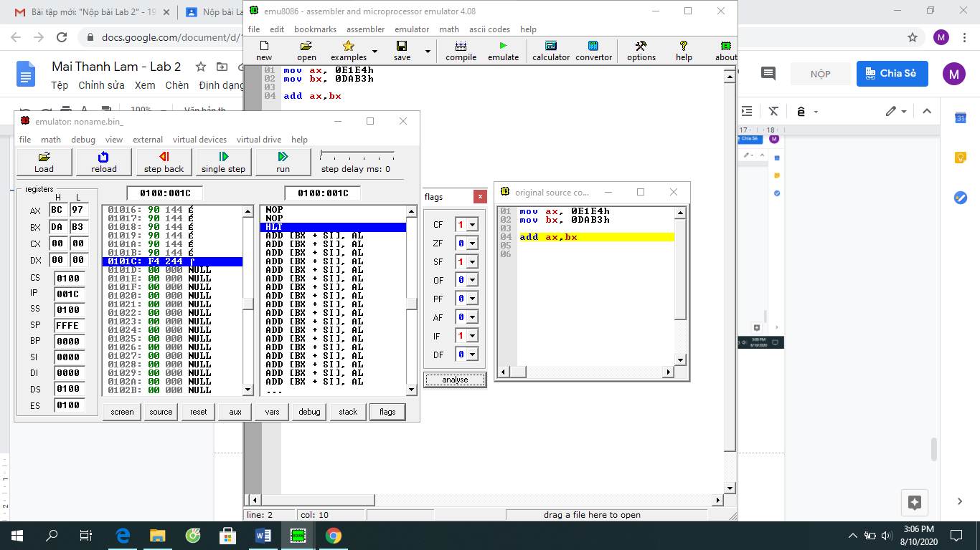

1. AX = 7132h, BX = 7000h

7132h + 7000h = E132h

Trạng thái các cờ:

OF = 1 (vì nhớ ra mà không nhớ vào)

SF = 1 (vì kết quả mang giá trị âm)

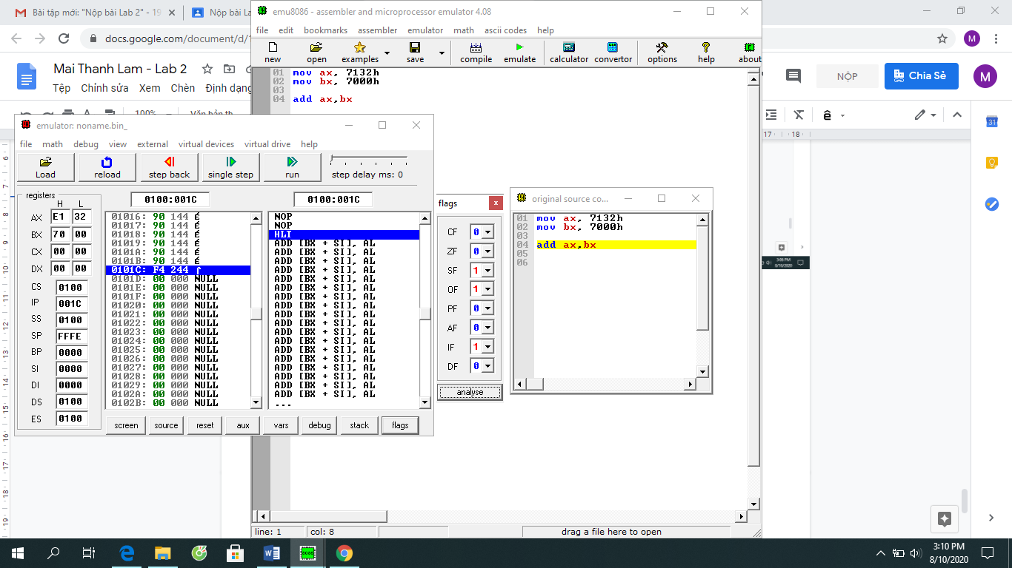

1. AX = 6389h, BX = 1176h

6389h + 1176h = 74FFh

Trạng thái các cờ:

OF = 0 (vì nhớ vào và nhớ ra đồng thời)

SF = 0 (vì kết quả mang giá trị dương)

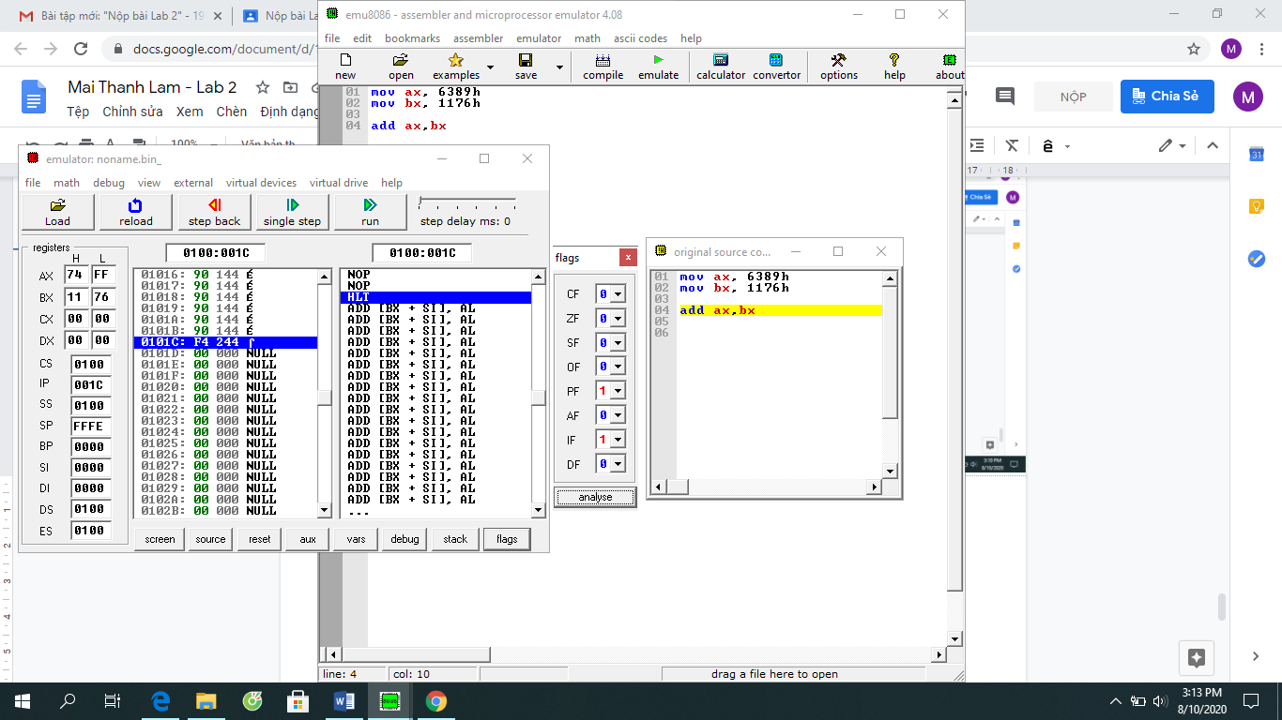

**Bài 3:**

1. AX = 2143h, BX =1986h

2143h - 1986h = 07BDh

Trạng thái các cờ:

OF = 0 (vì nhớ vào và nhớ ra đồng thời)

SF = 0 (vì kết quả mang giá trị dương)

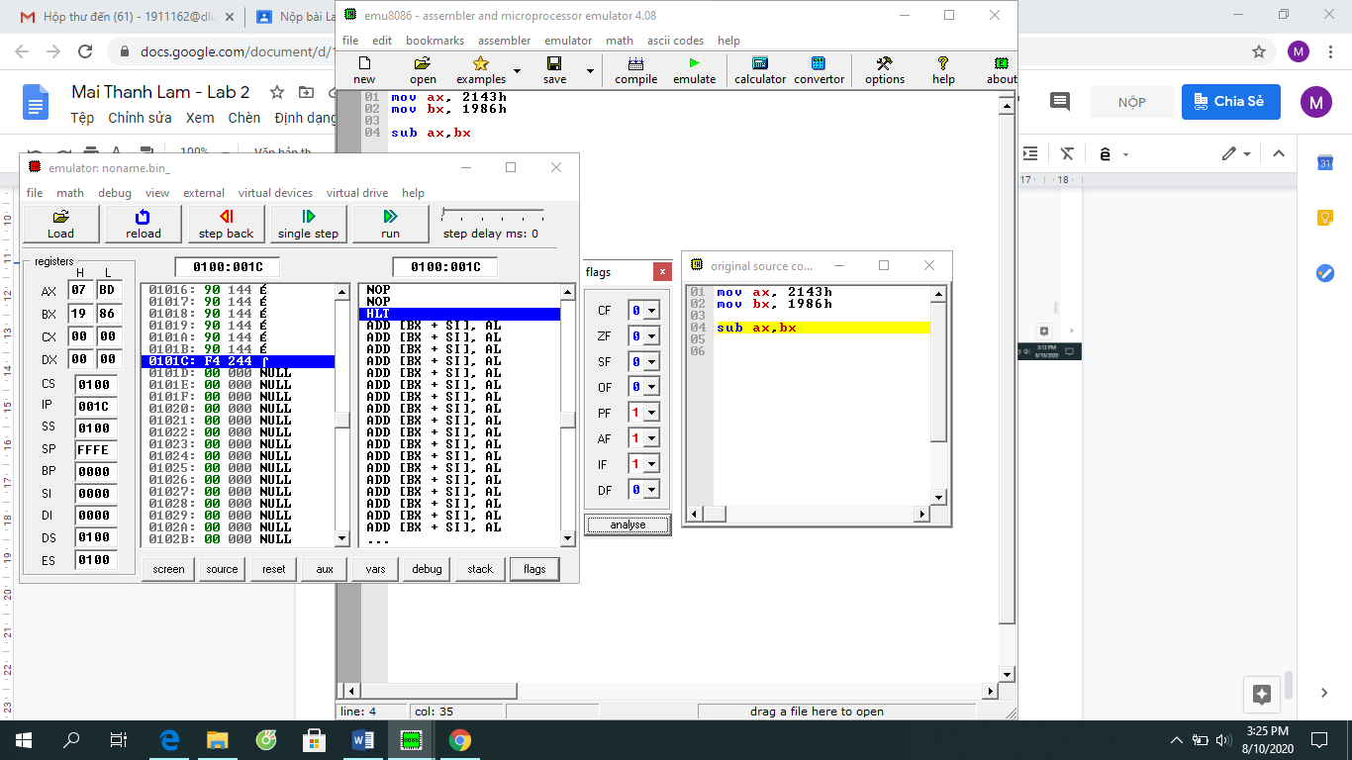

1. AX = 81FEh, BX = 1986h

81FEh - 1986h = 6878h

Trạng thái các cờ:

OF = 1 (vì nhớ vào mà không nhớ ra)

SF = 0 (vì kết quả mang giá trị dương)

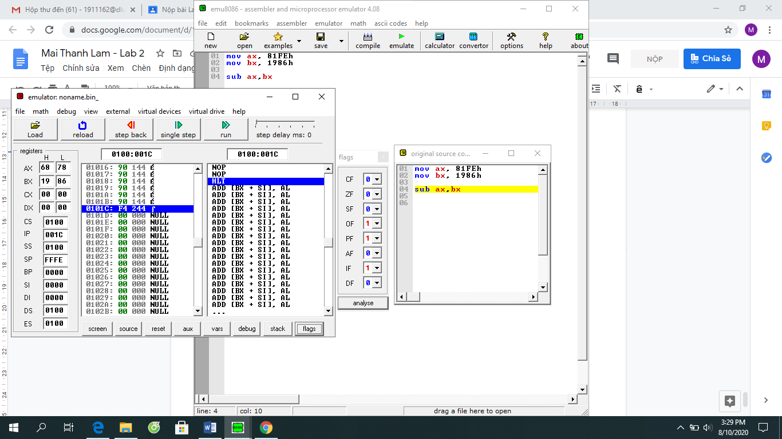

1. AX = 19BCh, BX = 81FEh

19BCh - 81FEh = 97BEh

Trạng thái các cờ:

OF = 1 (vì nhớ ra mà không nhớ vào)

SF = 1 (vì kết quả mang giá trị âm)

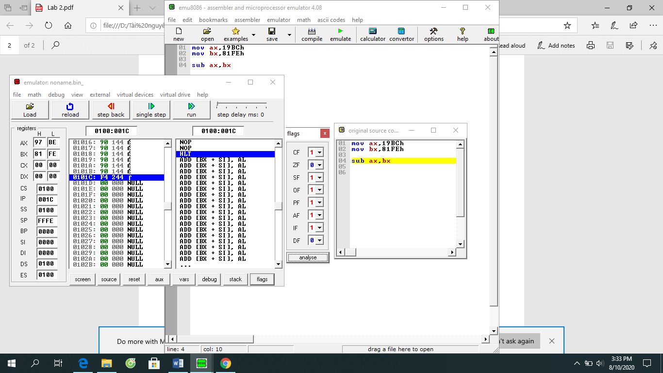

1. AX = 0002h, BX = FE0Fh

0002h - FE0Fh = 01F3h

Trạng thái các cờ:

OF = 0 (vì nhớ vào và nhớ ra đồng thời)

SF = 0 (vì kết quả mang giá trị dương)

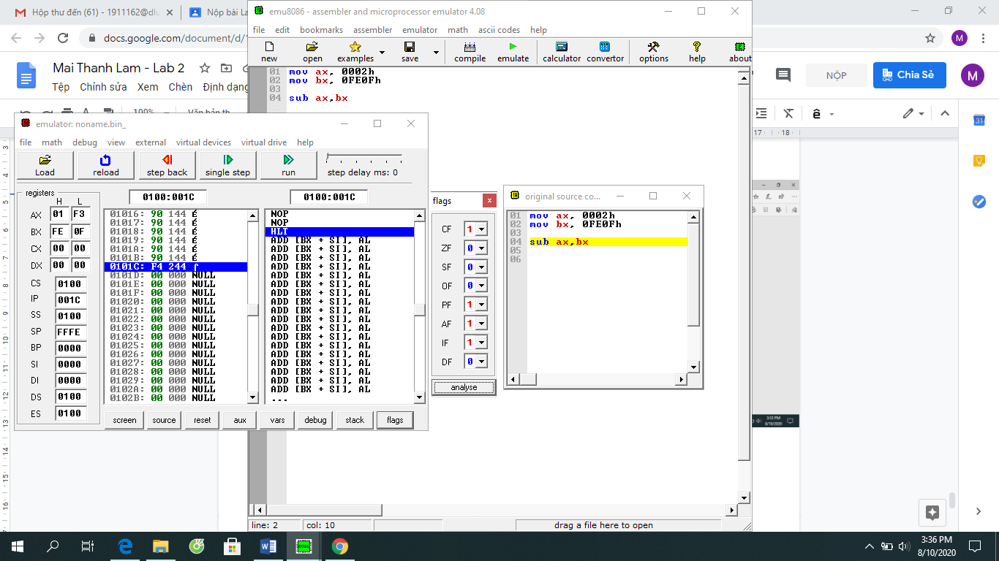

1. AX = 8BCDh, BX = 71ABh

8BCDh - 71ABh = 1A22h

Trạng thái các cờ:

OF = 1 (vì không nhớ vào và không nhớ ra)

SF = 0 (vì kết quả mang giá trị dương)

